**东南大学电工电子实验中心**

**实 验 报 告**

**课程名称： 电工电子实践基础**

**第 2 次实验**

**实验名称： 集成运算放大器的线性应用**

**院 （系）： 机械工程学院 专 业： 机械工程专业**

**姓 名： 杨新雄 学 号： 02021202**

**实 验 室: 105 实验组别： 02**

**同组人员： 实验时间：2023年4月22日**

**评定成绩： 审阅教师：**

# 集成运算放大器的线性应用

1. **实验目的**
2. 深刻理解集成运算放大器工作在线性工作区时，遵循的两条基本原则——虚短、虚断
3. 熟悉集成运算放大器的线性应用
4. 掌握比例运算、加法等电路的设计方法,学会用示波器X-Y显示方式显示和测量电压传输特性的方法
5. **实验原理**
6. **集成运算放大器线性工作必要条件**

前提条件：在深度负反馈条件下

两个基本特性：

1. 虚短：集成运放两个输入端之间电压接近于零，
2. 虚断：集成运放两个输入端之间几乎不取用电流，
3. **运算放大器的工作原理**
4. 输入信号放大：运算放大器的输入端通常有两个，分别称为正输入端和负输入端。当输入电压在正输入端高于负输入端时，运算放大器的输出电压将变为正电压。当输入电压在负输入端高于正输入端时，运算放大器的输出电压将变为负电压。因此，运算放大器可以将输入电压放大到高于其输入电压的幅度。
5. 运算处理：运算放大器可以进行各种运算处理，如加、减、乘、除、积分、微分等。运算放大器的运算处理是通过反馈回路实现的，具体来说就是将一部分输出信号重新输入到运算放大器的负输入端或正输入端，使得输出信号与输入信号的关系满足一定的数学关系，从而实现特定的运算处理。
6. 反馈控制：运算放大器还具有反馈回路，它可以通过反馈将一部分输出信号重新输入到运算放大器的负输入端或正输入端，以降低放大增益和提高稳定性。运算放大器的反馈回路有两种类型，分别称为负反馈和正反馈。负反馈通过将一部分输出信号反向输入到负输入端，可以降低放大增益和提高稳定性。正反馈通过将一部分输出信号同向输入到正输入端，可以增加放大增益和产生振荡。
7. **运算放大器在电路中的应用**

* 信号放大器：运算放大器可以将信号放大到所需的电平，从而提高电路的灵敏度和精度。例如，它可以用于放大传感器的输出信号，以便更容易检测和处理。
* 滤波器：运算放大器可以作为低通、高通、带通或带阻滤波器的基本组件。它可以滤除不需要的高频或低频信号，从而对信号进行滤波和处理。
* 比较器：运算放大器可以用作比较器，将两个信号进行比较，以确定它们之间的关系。例如，它可以用于检测一个信号是否高于或低于某个参考电平。
* 积分器：运算放大器可以用作积分器，将输入信号积分成输出信号。这在一些应用中非常有用，例如在声音处理中，可以将输入信号积分为输出信号，以实现声音的平滑过渡和混响效果。
* 发生器：运算放大器可以用作正弦波、方波、三角波等发生器。它可以产生各种频率和振幅的波形信号，以供其他电路使用。

1. **比例运算电路**

反相放大电路：

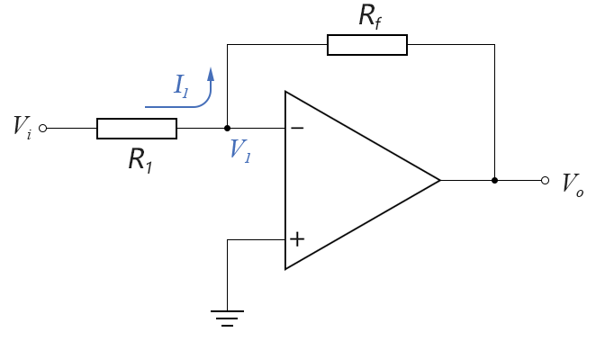

图 1 反相放大电路

闭环电压增益：

由于，则.因此，运放在信号运算电路中工作在线性工作区，其输入信号电压应该不超过

同相放大电路：

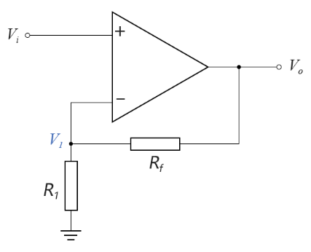

图 2 同相放大电路

闭环电压增益：

1. **加法运算**

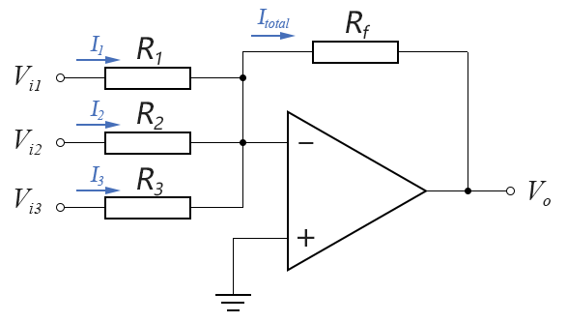

图 3 加法运算电路

由叠加原理，可得输出电压：

若，则

1. **实验内容**
2. **反相比例运算电路**
3. 直流特性测量

按图4所示电路接线，运放电源电压为±15V，，。输入直流信号，测出输出电压及反相端电位，测量结果填入表1中，计算并和理论值比较。



图 4 反相比例运算放大器电路

表格 1 反相比例运算电路实验数据表

|  |  |  |  |  |  |  |  |
| --- | --- | --- | --- | --- | --- | --- | --- |
| /V | 1.98 | 转折点  1.288 | 0.48131 | -16.58m | -0.51407 | 转折点  -1.40 | -2 |
| /V | -12.79 | -12.78 | -4.789 | 163.4m | 5.1176 | 14.1597 | 14.1608 |
| /mV | 626.47 | 7.264 | -0.558 | -0.569 | -0.583 | -3.527 | 532.23 |
| 测量值 | -6.46 | -9.92 | -9.95 | -9.86 | -9.96 | -10.11 | -7.08 |
| 理论值 | -10 | -10 | -10 | -10 | -10 | -10 | -10 |

实验结果分析：从实验数据可得出，在一定范围内，放大倍数与理论值一致或十分接近。但是当输入电压超过某个特定的数值时，输出电压达到饱和值，放大倍数与理论值不一致。而这与实验测量值也十分相近。

1. 交流特性测量

设定输入信号频率为200Hz的正弦波，按表2要求调整不同的输入信号幅度，用双踪示波器观察并记录输入输出波形，在输出不失真的情况下测量交流电压增益，并和理论值相比较。注意此时输入不需要接电阻分压电路。



图 5 反相比例运算放大器交流电路

表格 2 交流特性测量记录表

|  |  |  |  |  |
| --- | --- | --- | --- | --- |
|  |  | | **增益** | |
| **峰峰值（）** | **峰峰值（）** | **波形** |  | **误差** |
| **408** | **4080** |  | **10** | **0%** |
| **4040** | **28800** |  | **7.13** | **28.7%** |
| **2600** | **27200** |  | **10.46** | **4.6%** |

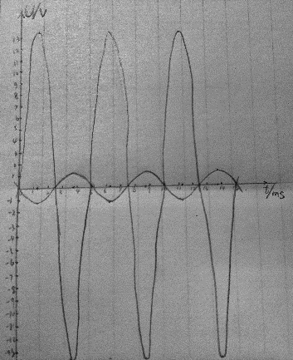

图 6 最大不失真输入输出电压波形图

实验结果分析：当输入电压低于最大不失真电压时，输出信号不会失真，且放大倍数为-10倍，这与理论结果一致；当输入电压高于最大不失真电压时，输出信号失真，且放大倍数低于-10倍；

1. 观察电压传输特性

输入信号频率为f=200Hz、电压为4的正弦波，用示波器X-Y方式观察并记录电压传输特性曲线，测出其转折点的坐标值，计算出线性工作区电压放大倍数。

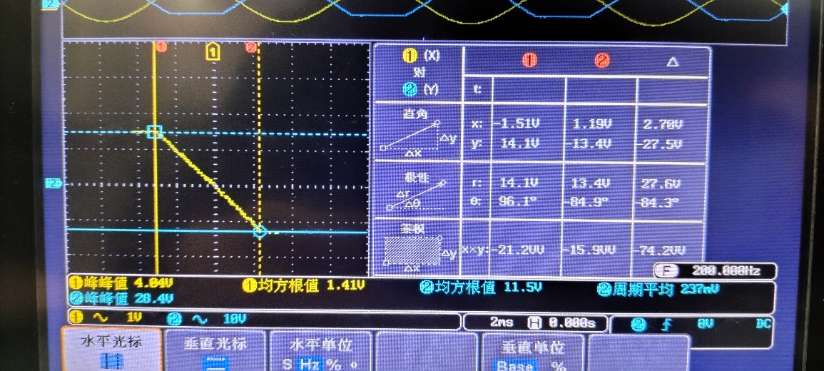

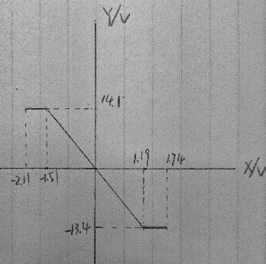

图 7 反相放大器电压传输特性曲线

实验结果分析：转折点坐标分别为(-1.51, 14.1)、(1.19, -13.4)，电压传输特性曲线（放大倍数）是-10.18，这与理论结果十分接近。

1. **设计同相输入比例运算电路**

设计一个电路，实现。要求：

1. 运放电源电压为±15V，输入信号为f=1kHz，的正弦交流信号，用示波器观察并记录输入、输出波形；
2. 输入合适的正弦波信号，用示波器观察并记录电压传输特性，测出其转折点的坐标值，计算出线性工作区的电压放大倍数。



图 8 同相输入比例运算放大器电路

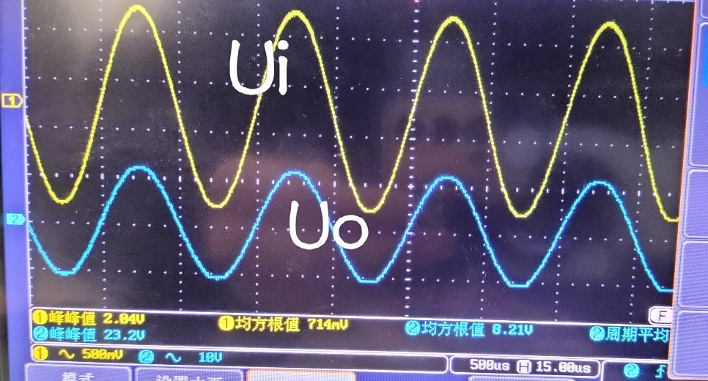

图 9 同相放大器输入输出波形

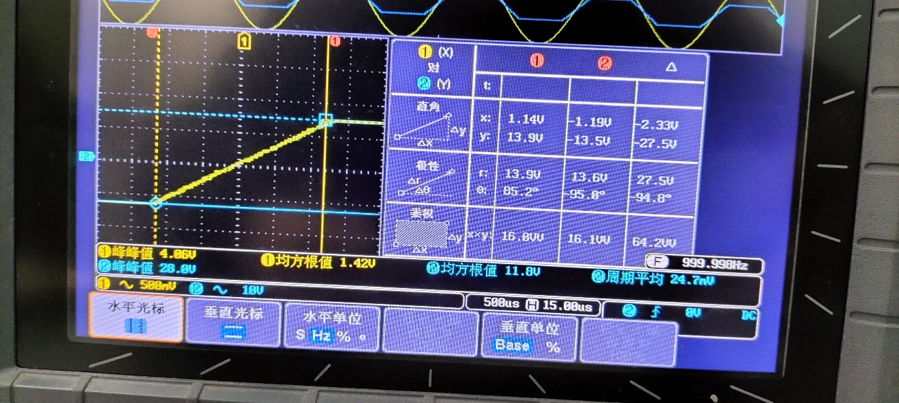

图 10 同相放大器电压传输特性曲线

设计电路思路：同相放大电路的电压增益为：，故要求实现的放大倍数，就应该使，因此我选择.

实验结果分析：输出的峰峰值是输入的峰峰值的11.37倍，且电压传输特性曲线斜率（放大倍数）为11.80，这与理论值十分接近，说明同相放大器电路设计正确。

1. **设计加法器**

设计一个加法器，实现。加频率为1KHz、幅度为5V（高电平为5V、低电平为0V）的方波信号，加频率为5KHz、峰峰值为0.2V的正弦波信号，用示波器观察输入电压、和输出电压的波形，并测出相应的参数。



图 11 加法器电路

|  |  |  |
| --- | --- | --- |
|  |  |  |
|  |  |  |

图 12 加法器波形图

设计电路思路：加法器电路的电压增益为：，故要求实现的放大倍数，就应该使，因此我选择.

实验结果分析：输出方波部分的高低电平差是输入的高低电平差的-0.98，输出正弦部分的峰峰值是输入的峰峰值的-5.29倍，这与理论值十分接近，说明加法器电路设计正确。

1. **实验总结**
2. **实验误差分析**
3. 反相输入比例运算电路

输出电压转折点正负不对称：主要原因测量过程中，电路、仪器受到外界干扰，产生一定的误差；电压传输特性曲线是未刚好经过中心远点测量的。

1. 设计同相输入比例运算电路

当加上输入信号为f=1kHz，的正弦交流信号时，输出信号有部分失真现象：主要原因是加上的正弦输入信号刚好稍微大于该电路的最大不失真电压。

1. **思考题**
2. **理想集成运放具有哪些特点？**

* 无限大的输入阻抗（）：理想的运算放大器输入端不容许任何电流流入，即与两端点的电流信号恒为零，亦即输入阻抗无限大。
* 趋近于零的输出阻抗（）：理想运算放大器的输出端是一个完美的电压源，无论流至放大器负载的电流如何变化，放大器的输出电压恒为一定值，亦即输出阻抗为零。
* 无限大的开回路增益（）：理想运算放大器的一个重要性质就是开回路的状态下，输入端的差动信号有无限大的电压增益，这个特性使得运算放大器十分适合在实际应用时加上负反馈组态。
* 无限大的共模抑制比（）：理想运算放大器只能对与两端点电压的差值有反应，亦即只放大的部份。对于两输入信号的相同的部分（即共模信号）将完全忽略不计。
* 无限大的带宽：理想的运算放大器对于任何频率的输入信号都将以一样的差动增益放大之，不因为信号频率的改变而改变。

1. **运放具有虚短、虚断的条件是什么？能否根据运放输出的电压的大小判断是否存在虚短、虚断？**

条件：运算放大器的开环电压增益（放大倍数）很大，可以看作是无穷大；运算放大器的输入阻抗很大，可以看作是无穷大；运放必须工作在闭环状态，即电路为负反馈放大电路。

根据运放输出电压的大小并不能完全判断是否存在虚短或虚断。

原因是:

1. 当输入差分电压不等于零时,理想情况下输出应等于输入差分电压的放大倍数,但实际上输出也会受输入偏置电压和噪声的影响产生偏差,该偏差并不一定表示存在虚短或虚断。
2. 虚短或虚断输出并不一定表现为电压输出,也可以是没有明显输出的“漂移”现象,这种情况下更难以通过输出电压判断。
3. **实验内容1、2中，当时，理论上分析反相端电位应为多大？**

实验1中，，此时输出电压已经达到饱和值-13V，则的理论值应为636.36mV

实验2中，，此时输出电压已经达到饱和值14V，则的理论值应为1.27V

1. **实验出现的问题**
2. 在做实验1时，无论怎么改变输入电压，输出电压都达到饱和值，且不会反相

原因：运放坏了，不能正常工作，需要换一个正常的运放芯片

1. 在观察电压特性曲线时，不知如何将示波器切换至X-Y显示模式

按示波器的acquire键，然后选择X-Y模式

1. 实验过程中没有电位器来改变输入电压

可以使用函数发生器调成直流档来输入直流电压信号

1. **收获体会**

通过本次实验，帮助我加深了对运算放大器的理解，学会了如何去设计一个想要的放大倍数的放大电路，知道了如何使用示波器观察输入输出电压的传输特性曲线，加强了我搭接电路，排查各种问题的能力。

1. **实验建议（欢迎大家提出宝贵意见）**

无